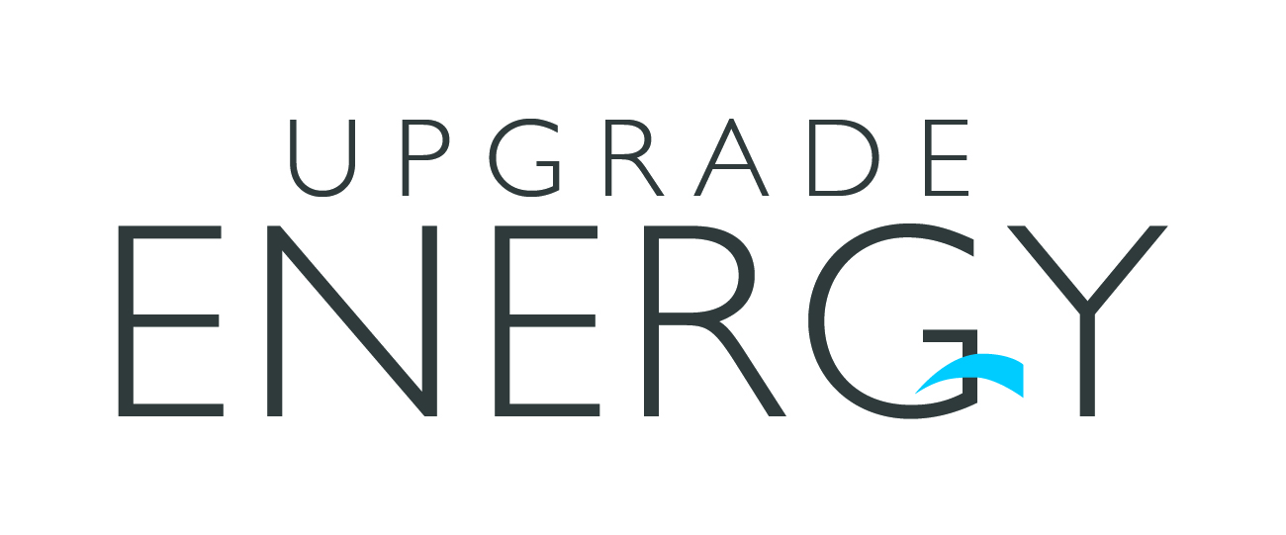
WIL JIJ MEEWERKEN AAN DE TOEKOMST VAN HERNIEUWBARE ENERGIE?

Upgrade Energy zoekt een:
Project Manager (Assistent)
Upgrade Energy is een engineering groep met een passie voor het ontwerpen, implementeren en onderhouden van hernieuwbare energieprojecten rond zonne-energie, windenergie, biovergisting, warmtekrachtkoppeling en restwarmtevalorisatie (ORC). Wij bieden onze klanten deskundig advies en geïntegreerde oplossingen aan en helpen hen bij de realisatie van projecten, van a tot z. Ter versterking van ons team zijn wij op zoek naar een gedreven Project Manager (Assistent).

Functieomschrijving
Als Project Manager ben je verantwoordelijk voor de ontwikkeling, installatie en afwerking van de hernieuwbare energie projecten. Je staat in voor de projectplanning, materialen, opvolging van het installatieteam, veiligheid, budget en behalen van de vooropgestelde milestones. Je zorgt voor de technische administratieve opvolging van een dossier vanaf het aanvragen van de netstudie tot en met de keuringen bij oplevering. Je onderhoudt een goede relatie met de klant en zoekt steeds naar de beste oplossing. Je staat bovendien in voor een goede communicatie met de back office afdeling zodat een vlotte administratieve opvolging van het project mogelijk is. Samen met je collega’s ben je verantwoordelijk voor de nazorg van opgeleverde projecten: opvolging productie (monitoring), preventief & curatief onderhoud en rapportage naar de klant.

Profiel
Je bent Bachelor of Master in de Elektromechanica, Bouwkunde of gelijkwaardig door ervaring. Je hebt een praktijkgerichte kennis van elektriciteit (laag- en middenspanning) en een goed mechanisch inzicht. Je werkt gestructureerd en hebt een hands-on mentaliteit. Je bent een teamplayer, maar kan ook perfect zelfstandig werken. Je bent ambitieus, flexibel ingesteld en hebt een gezonde dosis werklust. Je werkt graag in een internationale context en bent bereid enkele keren per jaar te reizen. Je spreekt vlot Engels en Frans, kennis van Duits of Pools is een extra troef. Je bent in het bezit van een rijbewijs B. Je hebt een grondige kennis van MS Office en AutoCad/BricsCAD. Je hebt enkele jaren ervaring in een gelijkaardige functie.

Ons aanbod
Binnen een dynamische en project-gedreven werksfeer bieden wij een gevarieerde en uitdagende functie met veel verantwoordelijkheid. Je bouwt mee aan hernieuwbare energie en energie efficiëntie projecten en doet elke dag nieuwe ervaringen op. Je krijgt een aantrekkelijk salarispakket, aangevuld met extralegale voordelen.

Reageren?
Kan je jezelf terugvinden in deze omschrijving? Aarzel dan niet om jouw CV mét motivatiebrief door te sturen naar ruth.vandevelde@upgrade-energy.com

Upgrade Energy – Deinsesteenweg 114, 9031 Drongen – www.upgrade-energy.com – 09/3756937

